Номер на модела: ........................................................................................................... Адрес: ...............................................................................................................................
Лице за контакт: .................................................................................................................

Е-мейл: .........................................................................................................................

МЪЖЕ
 |  |  | 1 ръст | 2 ръст | 3 ръст | 4 ръст
- | A | Височина
- | A1 | Височина  С главата
0 | B | Гръдна  обиколка
- | 81 | плещи
- | c | ръка
- | C1 | рамо
0 | D | талия
0 | E | ханш
- | F | Крак от  чатала
- | G | Височина талия
0 | H | Вратна обиколка
0 | I | Обиколка глава
0 | I | Обиколка глава
- | p | Височ. От врата  до талията
0 | N | Обиколка на бицепса
0 | M | Обиколка на глезен
0 | L | Обиколка на прасец
0 | J | Обиколка на бедрото
 |  | Цървули (номер на обувките)

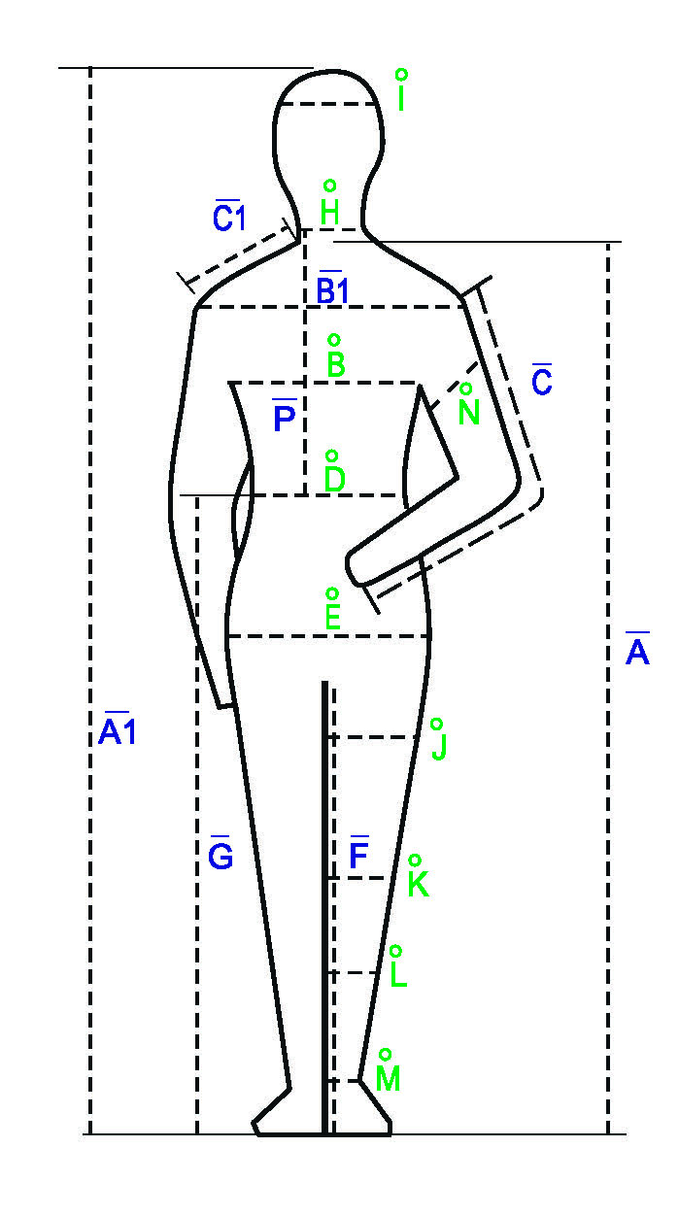

0 Обиколка
- Линеен размер

Номер на модела: ........................................................................................................... Адрес: ...............................................................................................................................
Лице за контакт: .................................................................................................................

Е-мейл: .........................................................................................................................
 |  |  | 1 ръст | 2 ръст | 3 ръст | 4 ръст
- | A | Височина
- | A1 | Височина  С главата
0 | B | Гръдна  обиколка
- | 81 | плещи
- | c | ръка
- | C1 | рамо
0 | D | талия
0 | E | ханш
- | G | Височина  талия
0 | H | Вратна обиколка
0 | I | Обиколка глава
- | p | Височ. От врата  до талията
- | K | Дължина на  Саята-сукмана
- | L | Дължина на ризата
- | M | Дължина на пристилката
 |  | Цървули (номер на обувките)

ЖЕНИ

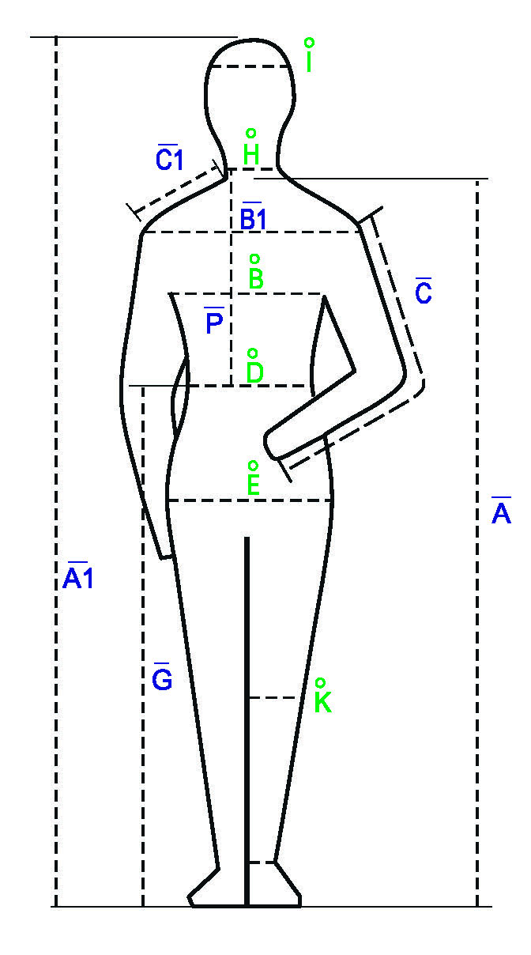

0 Обиколка
- Линеен размер

